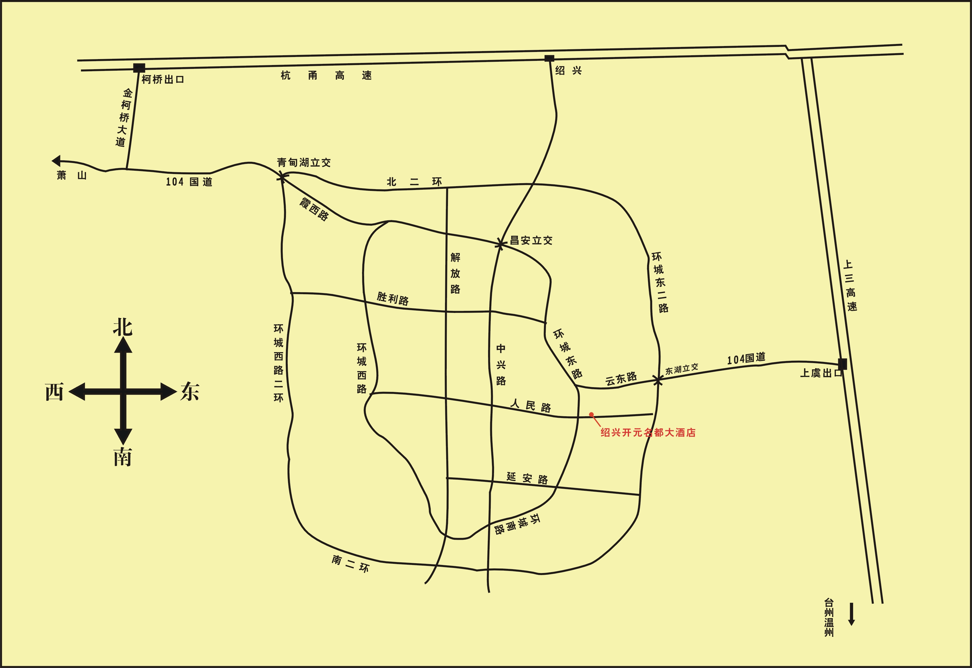
绍兴开元名都大酒店
会务经理：黄仕国
手机：15988222978
地址：绍兴市人民东路278号
总机：0575-88098888
绍兴高速路口

